 | COLÉGIO PEDRO II – CAMPUS SÃO CRISTÓVÃO III  2ª CERTIFICAÇÃO - TESTE DE MATEMÁTICA I – ANO 2014  3ª SÉRIE – TURMAS: 2304 - PROF. WALTER TADEU  __ de ________________ de 2014 |  |  | CPII  CSC III
Coord. MARIA HELENA M BACCAR |  | TURMA: | Data: / /2014 | NOTA:
Nome: GABARITO |  |  | Número: ______ | NOTA:

Atenção! O teste vale 1,5.

1. Observe no Plano os complexos:

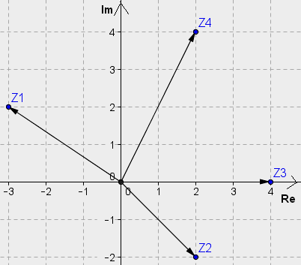
a) Identifique os complexos, indicando a parte real e a parte imaginária:

Z₁ = – 3 + 2i; Re(Z₁): – 3; Im(Z₁): 2.

Z₂ = 2 – 2i; Re(Z₂): 2; Im(Z₂): – 2.

Z₃ = 4; Re(Z₃): 4; Im(Z₃): 0.

Z₄ = 2 + 4i; Re(Z₄): 2; Im(Z₄): 4.

b) Calcule a expressão: 2.Z₁ + 3.Z₂ + 3. Z₄

Solução. $\begin{aligned}2\text{.}(−3+2i)+3\text{.}(2−2i)+3\text{.}(2+4i)= \\ =−6+4i+6−6i+6+\text{12}i=6+\text{10}i\end{aligned}$.

c) Efetue: $\frac{\overline{z_{1}+z_{3}}}{z_{4}−z_{2}}\text{.}z_{3}$. Solução. $\left[\frac{\overline{(−3+2i)+4}}{(2+4i)−(2−2i)}\right]\text{.}(4)=\left(\frac{\overline{1+2i}}{6i}\right)\text{.}(4)=\left(\frac{1−2i}{6i}\right)\text{.}(4)=\left(\frac{2−4i}{3i}\text{.}\frac{i}{i}\right)=\left(\frac{4+2i}{−3}\right)=−\frac{4}{3}−\frac{2}{3}i$.

d) Escreva Z₂ forma trigonométrica e calcule (Z₂)⁵.

Solução. $\begin{aligned}i) \left|z_{2}\right|=\sqrt{(2)^{2}+(−2)^{2}}=\sqrt{4+4}=\sqrt{8}=2\sqrt{2}⇒\begin{aligned}\left\{\text{cos}θ=\frac{2}{2\sqrt{2}}=\frac{1}{\sqrt{2}}=\frac{\sqrt{2}}{2} | \right.\end{aligned} \\ \end{aligned}$.

2. Resolva a equação em C: (x + 3)² – 6.(x – 3) + 10 = 0.

$x^{2}+6x+9−6x+\text{18}+\text{10}=0⇒x^{2}+\text{37}=0⇒x^{2}=−\text{37}⇒x=\sqrt{−\text{37}}⇒\begin{aligned}\left\{x_{1}=−i\sqrt{\text{37}} | \right.\end{aligned}$.

3. Sendo z = (m² – 5m + 6) + (m² – 1)i, determine m de modo que z seja um imaginário puro.

Solução. A parte imaginária deve ser diferente de zero e a parte real deve ser nula.

$\begin{aligned}\left\{\text{Re}(z)=m^{2}−5m+6 | \right.\end{aligned}$. Os valores de m não anulam Im(z).

4. Calcule [(1+i)⁸⁰ + (1+i)⁸²] ÷ (i⁹⁶.2⁴⁰).

Solução. $\begin{aligned}\left\{(1+i)^{\text{80}}={\left[(1+i)^{2}\right]}^{\text{40}}={\left[1+2i+i^{2}\right]}^{\text{40}}={\left[2i\right]}^{\text{40}} | \right.\end{aligned}$.

